1 ЦЕЛЬ РАБОТЫ
1.1 Освоенные умения
В ходе выполнения работы освоены следующие умения:
- применять требования нормативных актов к основным видам продукции (услуг) и процессов;
- применять документацию систем качества;
- применять основные правила и документы системы сертификации Российской Федерации;
- анализировать содержание документов системы сертификации средств защиты информации по требованиям безопасности информации.

1.2 Усвоенные знания
- В ходе выполнения работы усвоены следующие знания:
- правовые основы метрологии, стандартизации и сертификации;
- основные понятия и определения метрологии, стандартизации и сертификации;
- основные положения систем (комплексов) общетехнических и организационно-методических стандартов;
- показатели качества и методы их оценки;
- основные термины и определения в области сертификации;
- организационную структуру сертификации;
- системы качества; системы и схемы сертификации;
- сертификация средств защиты информации по требованиям безопасности информации.

2 ОРГАНИЗАЦИОННАЯ СТРУКТУРА СС СЗИ ПО ТРЕБОВАНИЯМ БЕЗОПАСНОСТИ ИНФОРМАЦИИ

2.1 Система сертификации ФСТЭК России (Приказ № 55 от 03.04.2018)
Система сертификации средств защиты информации ФСТЭК России создана в целях обеспечения защиты сведений, составляющих государственную тайну, и иной информации ограниченного доступа от утечки, несанкционированного доступа, а также в целях противодействия иностранным техническим разведкам.
Организационная структура СС СЗИ ФСТЭК России включает следующих участников:
- Федеральная служба по техническому и экспортному контролю (ФСТЭК России) — федеральный орган исполнительной власти, уполномоченный в области противодействия иностранным техническим разведкам и технической защиты информации;
- Центральный орган системы сертификации (ЦОСС) — осуществляет организационно-методическое руководство системой сертификации;
- Органы по сертификации (ОС) — проводят сертификационные испытания и выдают сертификаты соответствия;
- Испытательные лаборатории (ИЛ) — аккредитованные организации, проводящие испытания средств защиты информации;
- Заявители — изготовители, продавцы, исполнители, потребители средств защиты информации.
Схема организационной структуры СС СЗИ ФСТЭК России представлена на рисунке 1.

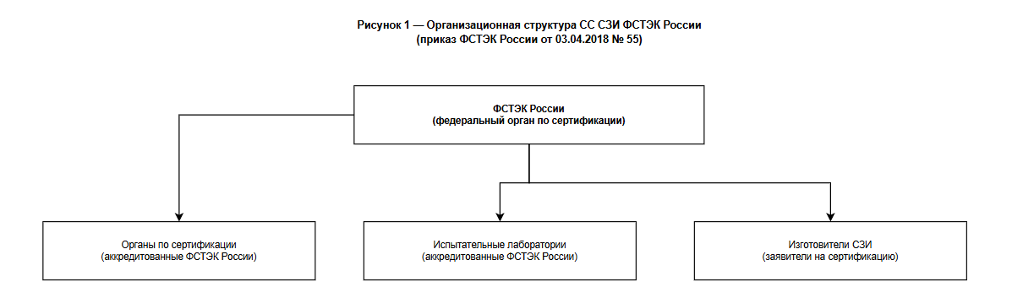

Рисунок 1 — Организационная структура СС СЗИ ФСТЭК России

Функции участников СС СЗИ ФСТЭК России приведены в таблице 1.

Таблица 1 — Функции участников СС СЗИ ФСТЭК России

Участник | Основные функции
ФСТЭК России | Организует и координирует работу системы сертификации; устанавливает правила и процедуры сертификации; ведёт государственный реестр; выдаёт лицензии на деятельность в области защиты информации; осуществляет надзор за системой сертификации; приостанавливает и аннулирует действие сертификатов
ЦОСС | Разрабатывает методические документы; координирует деятельность органов сертификации; анализирует состояние сертификации; рассматривает апелляции
Органы по сертификации | Проводят сертификационные испытания или организуют их проведение; оформляют сертификаты соответствия; осуществляют инспекционный контроль; ведут реестр сертифицированных СЗИ
Испытательные лаборатории | Проводят испытания образцов СЗИ; оформляют протоколы испытаний; обеспечивают конфиденциальность информации о заявителях
Заявители (изготовители) | Направляют заявку на сертификацию; предоставляют образцы и документацию; обеспечивают стабильность характеристик; маркируют сертифицированные изделия знаком соответствия

2.2 Система сертификации СЗИ МО РФ (Приказ № 488 от 29.09.2020)
Система сертификации средств защиты информации Министерства обороны Российской Федерации создана в целях формирования нормативной базы и обеспечения безопасности информации в Вооружённых Силах Российской Федерации.
Организационная структура СС СЗИ МО РФ включает:
- Министерство обороны Российской Федерации (МО РФ) — федеральный орган, уполномоченный в области сертификации средств защиты информации в системе МО;
- Центральный орган по сертификации (ЦОС МО) — осуществляет организационное руководство и методическое обеспечение системы;
- Органы по сертификации воинских частей и организаций — аккредитованные органы, проводящие работы по сертификации СЗИ в интересах МО РФ;
- Испытательные центры (лаборатории) — аккредитованные организации, проводящие испытания;
- Заявители — юридические лица и индивидуальные предприниматели, осуществляющие разработку, производство или поставку СЗИ.
Схема организационной структуры СС СЗИ МО РФ представлена на рисунке 2.
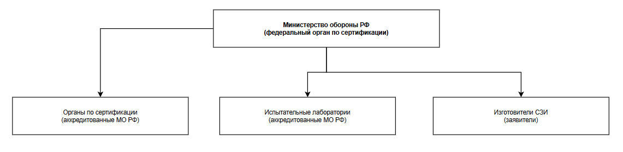

Рисунок 2 — Организационная структура СС СЗИ Министерства обороны РФ

2.3 Система сертификации СЗИ ФСБ России (Приказ № 564 от 13.11.1999)
Система сертификации средств защиты информации по требованиям безопасности для сведений, составляющих государственную тайну, создана ФСБ России для сертификации криптографических и иных специальных средств защиты информации.
Организационная структура СС СЗИ ФСБ России включает:
- ФСБ России — федеральный орган исполнительной власти в области обеспечения безопасности, уполномоченный в сфере криптографической защиты информации;
- Центральный орган системы сертификации — организует и контролирует функционирование системы;
- Органы по сертификации — проводят сертификационные испытания; оформляют и выдают сертификаты;
- Испытательные лаборатории — проводят испытания с соблюдением конфиденциальности;
- Держатели сертификатов (заявители) — разработчики и производители СЗИ.

Схема организационной структуры СС СЗИ ФСБ России представлена на рисунке 3.

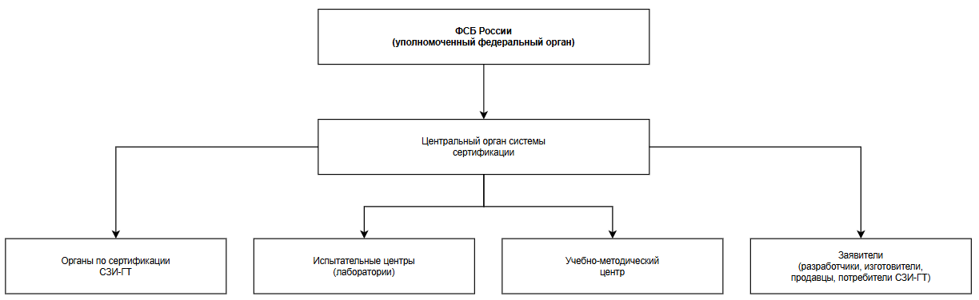

Рисунок 3 — Организационная структура системы сертификации СЗИ-ГТ ФСБ России

3 ПОРЯДОК ПРОВЕДЕНИЯ СЕРТИФИКАЦИИ В СС СЗИ ПО ТРЕБОВАНИЯМ БЕЗОПАСНОСТИ ИНФОРМАЦИИ

3.1 Схема алгоритма порядка проведения сертификации
Схема алгоритма порядка проведения сертификации СС СЗИ по требованиям безопасности информации выполнена в соответствии с ГОСТ 19.701 и представлена на рисунке 4.

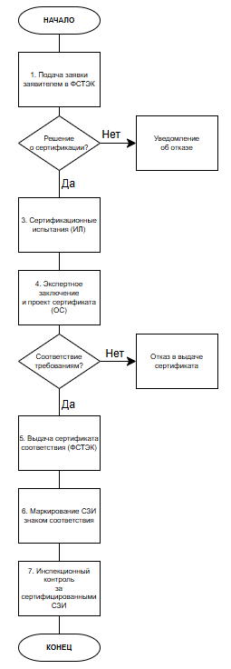

Рисунок 4 — Порядок сертификации СЗИ (ФСТЭК России)

Алгоритм включает основные этапы: подача заявки — рассмотрение и принятие решения — проведение испытаний — оформление результатов — выдача сертификата — инспекционный контроль.

3.2 Таблица порядка проведения сертификации
Порядок проведения сертификации СЗИ в СС СЗИ по требованиям безопасности информации приведён в таблице 2.

Таблица 2 — Порядок проведения сертификации СЗИ

№ | Этап | Содержание | Ответственный
1 | Подача заявки на сертификацию | Заявитель направляет заявку установленной формы в орган по сертификации с приложением документации на СЗИ (техническая документация, сведения о производстве) | Заявитель
2 | Рассмотрение заявки | Орган по сертификации в течение месяца рассматривает заявку, проверяет комплектность документов и принимает решение: принять или отказать с обоснованием | Орган по сертификации
3 | Заключение договора | Заключается договор между органом по сертификации и заявителем на проведение работ по сертификации; определяются сроки и стоимость работ | Орган по сертификации, заявитель
4 | Идентификация и отбор образцов | Орган по сертификации проводит идентификацию продукции; отбирает образцы (не менее двух экземпляров) и направляет их в испытательную лабораторию | Орган по сертификации
5 | Испытания образцов СЗИ | Испытательная лаборатория проводит испытания образцов на соответствие требованиям стандартов и нормативных документов; оформляет протоколы испытаний | Испытательная лаборатория
6 | Экспертиза результатов испытаний | Орган по сертификации анализирует протоколы испытаний, при необходимости проводит экспертизу производства | Орган по сертификации
7 | Принятие решения о сертификации | На основании протоколов испытаний принимается решение о выдаче сертификата соответствия либо об отказе в сертификации | Орган по сертификации, ФСТЭК/ФСБ/МО
8 | Оформление и выдача сертификата | Оформляется сертификат соответствия установленного образца; вносится запись в реестр; сертификат выдаётся заявителю | Уполномоченный орган
9 | Маркировка знаком соответствия | Изготовитель маркирует продукцию знаком соответствия в порядке, установленном системой сертификации | Заявитель (изготовитель)
10 | Инспекционный контроль | Орган по сертификации организует периодический инспекционный контроль за сертифицированной продукцией в течение срока действия сертификата | Орган по сертификации

3.3 Текстовое описание порядка проведения сертификации
Порядок проведения сертификации средств защиты информации в СС СЗИ по требованиям безопасности информации установлен соответствующими Положениями и включает следующие процедуры.
3.3.1 Подача заявки на проведение сертификации
Заявитель (изготовитель, продавец или потребитель) направляет в орган по сертификации заявку на проведение сертификации установленной формы. К заявке прилагаются: техническая и эксплуатационная документация на СЗИ, сведения о производстве, результаты предварительных испытаний (при наличии). Заявка направляется в орган по сертификации, аккредитованный на право проведения испытаний данного вида средств.
3.3.2 Рассмотрение заявки и принятие решения
Орган по сертификации в течение одного месяца со дня получения заявки рассматривает её и принимает решение — о принятии заявки к рассмотрению либо об отказе с указанием причин. При принятии заявки орган по сертификации определяет испытательную лабораторию, схему сертификации, перечень нормативных документов, на соответствие которым проводятся испытания.
3.3.3 Заключение договора и проведение испытаний
После принятия положительного решения по заявке орган по сертификации заключает с заявителем договор на проведение сертификации. Заявитель предоставляет образцы СЗИ (не менее двух экземпляров) и полный комплект документации. Испытательная лаборатория проводит испытания в соответствии с программой и методиками испытаний и оформляет протоколы испытаний.
3.3.4 Оформление и выдача сертификата соответствия
По результатам испытаний орган по сертификации оформляет заключение и направляет материалы в уполномоченный орган (ФСТЭК России, ФСБ России или МО РФ) для принятия решения о выдаче сертификата. При положительном решении оформляется сертификат соответствия установленной формы, вносится запись в государственный реестр сертифицированных средств защиты информации.
3.3.5 Инспекционный контроль
В течение всего срока действия сертификата орган по сертификации организует и проводит инспекционный контроль за стабильностью характеристик сертифицированного СЗИ. Инспекционный контроль включает: проверку условий производства, отбор образцов для испытаний, анализ претензий и рекламаций. По результатам инспекционного контроля сертификат может быть подтверждён, приостановлен или аннулирован.

4 ПЕРЕЧЕНЬ СРЕДСТВ ЗАЩИТЫ ИНФОРМАЦИИ, ПОДЛЕЖАЩИХ СЕРТИФИКАЦИИ
В соответствии с положениями о системах сертификации СЗИ сертификации подлежат следующие виды средств защиты информации.

4.1 В системе сертификации ФСТЭК России
Обязательной сертификации в СС СЗИ ФСТЭК России подлежат средства защиты информации, используемые в государственных информационных системах и информационных системах персональных данных, а именно:
- средства защиты от несанкционированного доступа (средства идентификации и аутентификации, управления доступом, регистрации и учёта, обеспечения целостности);
- средства антивирусной защиты;
- средства обнаружения (предотвращения) вторжений;
- межсетевые экраны;
- средства доверенной загрузки;
- средства контроля подключения съёмных машинных носителей информации;
- средства анализа защищённости;
- средства защиты информации от утечки по техническим каналам;
- программные средства защиты информации, входящие в состав операционных систем специального назначения.

4.2 В системе сертификации ФСБ России
В системе сертификации ФСБ России обязательной сертификации подлежат:
- средства криптографической защиты информации (шифровальные (криптографические) средства);
- средства защиты информации, составляющей государственную тайну;
- специальные защитные знаки;
- средства контроля эффективности мер защиты сведений, составляющих государственную тайну.

4.3 В системе сертификации МО РФ
В системе сертификации МО РФ сертификации подлежат средства защиты информации, применяемые в Вооружённых Силах Российской Федерации и других войсках, в том числе:
- специальные технические средства защиты от утечки информации по техническим каналам;
- средства защиты от несанкционированного доступа к информации в автоматизированных системах военного назначения;
- криптографические средства защиты информации, применяемые в системах военной связи.

5 ДОКУМЕНТЫ, ОФОРМЛЯЕМЫЕ ПРИ СЕРТИФИКАЦИИ СРЕДСТВ ЗАЩИТЫ ИНФОРМАЦИИ
При проведении сертификации средств защиты информации в СС СЗИ оформляются документы, представленные таблицей 3.

Таблица 3 — Документы, оформляемые при сертификации СЗИ

№ | Наименование документа | Кто оформляет | Назначение
1 | Заявка на проведение сертификации | Заявитель | Инициирование процедуры сертификации; содержит сведения о заявителе, изделии и применяемой схеме
2 | Решение по заявке | Орган по сертификации | Официальный ответ органа по сертификации с указанием принятого решения (принять/отклонить)
3 | Договор на проведение сертификации | Орган по сертификации и заявитель | Определяет права, обязанности и ответственность сторон, сроки и стоимость работ
4 | Программа и методики испытаний | Испытательная лаборатория | Определяет объём, методы и условия проведения испытаний
5 | Протокол испытаний | Испытательная лаборатория | Фиксирует результаты испытаний образцов СЗИ
6 | Заключение по результатам испытаний | Орган по сертификации | Экспертная оценка результатов и вывод о соответствии требованиям
7 | Сертификат соответствия | Уполномоченный орган (ФСТЭК/ФСБ/МО) | Документ, подтверждающий соответствие СЗИ требованиям безопасности информации
8 | Техническое условие применения | Орган по сертификации | Устанавливает условия и ограничения применения сертифицированного СЗИ
9 | Акт инспекционного контроля | Орган по сертификации | Документирует результаты инспекционной проверки в период действия сертификата
10 | Предписание о приостановлении/аннулировании сертификата | Уполномоченный орган | Оформляется при выявлении нарушений, влекущих приостановление или аннулирование сертификата

6 ЗАЯВКА НА ПРОВЕДЕНИЕ СЕРТИФИКАЦИИ СРЕДСТВ ЗАЩИТЫ ИНФОРМАЦИИ
Ниже представлены три заявки на проведение сертификации средств защиты информации, составленные по форме, установленной Приложением 1 к приказу ФСБ России № 564 (для ФСТЭК и ФСБ) и Приложением 2 к приказу Минобороны РФ № 488 (для Минобороны). Каждая заявка адресована соответствующему органу по сертификации и содержит сведения о заявителе, сертифицируемом СЗИ, требованиях безопасности, схеме сертификации и планируемой испытательной лаборатории.

Заявка № 1 — в орган по сертификации ФСТЭК России

Руководителю органа по сертификации
ФСТЭК России
г. Москва, ул. Щепкина, д. 42

ЗАЯВКА
на проведение сертификации

Полное и сокращенное (при наличии) наименования заявителя, адрес места
нахождения: Общество с ограниченной ответственностью «ИнфоЗащита»
(ООО «ИнфоЗащита»)
115035, г. Москва, ул. Садовническая, д. 12, стр. 1

Наименование и обозначение средства защиты информации: Программное
средство защиты информации от НСД «Барьер-М», версия 2.0

Степень секретности защищаемой (обрабатываемой) информации: информация
ограниченного доступа (не содержащая сведения, составляющие
государственную тайну)

Требования по безопасности информации, установленные в отношении
средства защиты информации, и реквизиты документов, устанавливающих эти
требования: требования руководящего документа ФСТЭК России
«Средства вычислительной техники. Защита от несанкционированного
доступа. Показатели защищенности от НСД» (утв. 30.03.1992)

Схема проведения сертификации: схема 3 (испытания типа + инспекционный
контроль образцов у изготовителя)

Полное и сокращенное (при наличии) наименования испытательной
лаборатории, в которой планируется проведение испытаний, адрес места
нахождения, номер и дата выдачи аттестата аккредитации: Испытательная
лаборатория ФГУП «НИИ «Восход»
105064, г. Москва, ул. Земляной Вал, д. 50
Аттестат аккредитации № РОСС RU.0001.21ИЛ05 от 10.03.2021

Заявляемый срок действия сертификата соответствия: 3 (три) года

Приложения: 1. Информационная справка.
2. Тактико-техническое (техническое) задание на создание (модернизацию)
средства защиты информации (при наличии).
3. Схема деления средства защиты информации на составные части (при
наличии).
4. Задание по безопасности в двух экземплярах (в случае необходимости
его разработки в соответствии с требованиями по безопасности информации).
5. Технические условия (проект технических условий) на средство защиты
информации (при наличии).
6. Формуляр (паспорт) средства защиты информации.

Генеральный директор (подпись) Иванов И.И.
ООО «ИнфоЗащита»

М.П.

Заявка № 2 — в орган по сертификации Минобороны РФ

Руководителю органа по сертификации
Минобороны РФ (8 Управление ГШ ВС РФ)
г. Москва, ул. Знаменка, д. 19

ЗАЯВКА
на проведение сертификации

Полное и сокращенное (при наличии) наименования заявителя, адрес места
нахождения: Акционерное общество «ОборонИнфоЗащита»
(АО «ОборонИнфоЗащита»)
123007, г. Москва, ул. Хорошевская, д. 25А

Наименование и обозначение средства защиты информации: Техническое
средство защиты информации от утечки по техническим каналам
«Гранит-Т», модель ГТ-01

Степень секретности защищаемой (обрабатываемой) информации: сведения,
составляющие государственную тайну (гриф «Секретно»)

Требования по безопасности информации, установленные в отношении
средства защиты информации, и реквизиты документов, устанавливающих эти
требования: требования приказа Министра обороны РФ № 488 от 29.09.2020
и руководящего документа ФСТЭК России «Защита информации от
утечки по техническим каналам» (утв. 23.05.2021)

Схема проведения сертификации: для серийного производства средства
защиты информации (испытания типовых образцов + предварительная
проверка производства)

Полное и сокращенное (при наличии) наименования испытательной
лаборатории, в которой планируется проведение испытаний, адрес места
нахождения, номер и дата выдачи аттестата аккредитации: Испытательная
лаборатория 8 Управления ГШ ВС РФ
119160, г. Москва, ул. Знаменка, д. 19
Аттестат аккредитации № МО.01.ИЛ.001 от 15.01.2023

Заявляемый срок действия сертификата соответствия: 5 (пять) лет

Приложения: 1. Информационная справка.
2. Тактико-техническое (техническое) задание на создание (модернизацию)
средства защиты информации (при наличии).
3. Схема деления средства защиты информации на составные части (при
наличии).
4. Задание по безопасности в двух экземплярах (в случае необходимости
его разработки в соответствии с требованиями по безопасности информации).
5. Технические условия (проект технических условий) на средство защиты
информации (при наличии).
6. Формуляр (паспорт) средства защиты информации.

Генеральный директор (подпись) Петров П.П.
АО «ОборонИнфоЗащита»

М.П.

Заявка № 3 — в орган по сертификации ФСБ России (СЗИ-ГТ)

Руководителю органа по сертификации
СЗИ-ГТ ФСБ России
г. Москва, ул. Б. Лубянка, д. 2

ЗАЯВКА
на проведение сертификации

Полное и сокращенное (при наличии) наименования заявителя, адрес места
нахождения: Общество с ограниченной ответственностью «СпецТехЗащита»
(ООО «СпецТехЗащита»)
121099, г. Москва, ул. Смоленская, д. 15, стр. 2

Наименование и обозначение средства защиты информации: Программно-
техническое средство криптографической защиты информации
«Криптон-Шторм», версия 3.0

Степень секретности защищаемой (обрабатываемой) информации: сведения,
составляющие государственную тайну (гриф «Особой важности»)

Требования по безопасности информации, установленные в отношении
средства защиты информации, и реквизиты документов, устанавливающих эти
требования: требования приказа ФСБ России № 564 от 13.11.1999
и требования руководящего документа «Криптографические средства
защиты информации. Требования к шифровальным средствам» (утв. 2018)

Схема проведения сертификации: схема 4а (испытания типа + анализ
состояния производства + инспекционный контроль)

Полное и сокращенное (при наличии) наименования испытательной
лаборатории, в которой планируется проведение испытаний, адрес места
нахождения, номер и дата выдачи аттестата аккредитации: Испытательный центр
ФГУП «НПЦ «СпецИнформ»
117342, г. Москва, ул. Профсоюзная, д. 125
Аттестат аккредитации № ГТ.001.ИЦ.03 от 20.12.2022

Заявляемый срок действия сертификата соответствия: 5 (пять) лет

Приложения: 1. Информационная справка.
2. Тактико-техническое (техническое) задание на создание (модернизацию)
средства защиты информации (при наличии).
3. Схема деления средства защиты информации на составные части (при
наличии).
4. Задание по безопасности в двух экземплярах (в случае необходимости
его разработки в соответствии с требованиями по безопасности информации).
5. Технические условия (проект технических условий) на средство защиты
информации (при наличии).
6. Формуляр (паспорт) средства защиты информации.

Генеральный директор (подпись) Сидоров С.С.
ООО «СпецТехЗащита»

М.П.

7 СРАВНИТЕЛЬНЫЙ АНАЛИЗ СС СЗИ ПО ТРЕБОВАНИЯМ БЕЗОПАСНОСТИ ИНФОРМАЦИИ
Сравнительный анализ трёх систем сертификации средств защиты информации проведён по ключевым параметрам и представлен в таблице 4.

Таблица 4 — Сравнительный анализ СС СЗИ по требованиям безопасности информации

Параметр | СС СЗИ ФСТЭК России (Приказ № 55, 2018) | СС СЗИ МО РФ (Приказ № 488, 2020) | СС СЗИ ФСБ России (Приказ № 564, 1999)
Нормативная основа | Приказ ФСТЭК России от 03.04.2018 № 55 | Приказ МО РФ от 29.09.2020 № 488 | Приказ ФСБ России от 13.11.1999 № 564
Область применения | ГИС, ИСПДн, критическая информационная инфраструктура | АС и средства связи Вооружённых Сил РФ | Объекты государственной тайны; криптографическая защита
Уполномоченный орган | ФСТЭК России | Министерство обороны РФ | ФСБ России
Виды сертифицируемых СЗИ | СЗИ от НСД, МЭ, антивирусы, СОВ, СДЗ и др. | Технические СЗИ, применяемые в ВС РФ | Криптографические средства, СКЗИ
Орган по сертификации | Аккредитованные ОС ФСТЭК России | Аккредитованные ОС МО РФ | Аккредитованные ОС ФСБ России
Срок действия сертификата | До 5 лет (с возможностью продления) | Определяется при выдаче сертификата | Определяется ФСБ при выдаче
Обязательность | Обязательная (для ГИС и ИСПДн) | Обязательная (в ВС РФ) | Обязательная (для сведений, составляющих гос. тайну)
Схемы сертификации | Единичные изделия, партия, серийное производство | Единичные изделия, партия, серийное производство | Единичные изделия, партия, серийное производство
Инспекционный контроль | Предусмотрен обязательно | Предусмотрен | Предусмотрен
Знак соответствия | Установлен ФСТЭК России | Установлен МО РФ | Установлен ФСБ России
Особенности | Наиболее широкая область применения; публичный реестр сертифицированных СЗИ | Специфические требования к СЗИ для военных нужд; ограниченный доступ к реестру | Специализация на СКЗИ; жёсткие требования конфиденциальности

7.1 Выводы по результатам сравнительного анализа
По результатам сравнительного анализа трёх систем сертификации средств защиты информации можно сделать следующие выводы.
Во-первых, все три системы имеют схожую организационную структуру: уполномоченный федеральный орган — центральный орган системы — органы по сертификации — испытательные лаборатории. Это обусловлено общими принципами построения систем сертификации в Российской Федерации.
Во-вторых, системы различаются по области применения. СС СЗИ ФСТЭК России является наиболее широкой по охвату и применяется для сертификации большинства видов технических СЗИ. СС СЗИ МО РФ ориентирована исключительно на нужды Вооружённых Сил. СС СЗИ ФСБ России специализируется на криптографических средствах защиты информации.
В-третьих, особенностью СС СЗИ ФСБ России является наиболее жёсткий режим конфиденциальности информации о проводимых испытаниях и сертифицированных изделиях, что обусловлено спецификой защищаемых сведений — государственной тайны.

8 ОТВЕТЫ НА КОНТРОЛЬНЫЕ ВОПРОСЫ

8.1 Что понимают под сертификацией?
Сертификация — это форма осуществляемого органом по сертификации подтверждения соответствия объектов требованиям технических регламентов, положениям стандартов, сводов правил или условиям договоров. Применительно к СЗИ сертификация представляет собой процедуру официального подтверждения соответствия средства защиты информации установленным требованиям безопасности.

8.2 Что называют сертификатом соответствия?
Сертификат соответствия — документ, удостоверяющий соответствие объекта требованиям технических регламентов, положениям стандартов, сводов правил или условиям договоров. В сфере СЗИ — это официальный документ установленного образца, выданный уполномоченным органом (ФСТЭК, ФСБ, МО) и подтверждающий, что данное средство защиты информации соответствует требованиям безопасности информации.

8.3 Какова цель создания СС СЗИ по требованиям безопасности информации?
Цель создания СС СЗИ — обеспечение защиты сведений, составляющих государственную тайну, и иной защищаемой информации от несанкционированного доступа и утечки; содействие потребителям в компетентном выборе СЗИ; защита потребителей от недобросовестных изготовителей; создание условий для деятельности субъектов на рынке средств защиты информации.

8.4 Какие субъекты образуют организационную структуру СС СЗИ?
Организационную структуру СС СЗИ образуют: уполномоченный федеральный орган исполнительной власти (ФСТЭК, ФСБ или МО РФ в зависимости от системы); центральный орган системы сертификации; органы по сертификации (аккредитованные организации, проводящие сертификационные испытания и выдающие сертификаты); испытательные лаборатории (аккредитованные организации, проводящие испытания); заявители (изготовители, продавцы, потребители СЗИ).

8.5 В какой последовательности проводятся процедуры сертификации в СС СЗИ?
Последовательность процедур: 1) подача заявки заявителем; 2) рассмотрение заявки и принятие решения органом по сертификации; 3) заключение договора и отбор образцов; 4) проведение испытаний в аккредитованной испытательной лаборатории; 5) экспертиза результатов испытаний; 6) принятие решения о выдаче сертификата; 7) оформление и выдача сертификата соответствия; 8) маркировка знаком соответствия; 9) инспекционный контроль.

8.6 Какие программные средства подлежат обязательной сертификации?
Обязательной сертификации в СС СЗИ ФСТЭК подлежат: программные средства защиты от НСД; программные межсетевые экраны; программные средства антивирусной защиты; программные средства обнаружения вторжений; программные средства доверенной загрузки; программные средства анализа защищённости — при их применении в государственных информационных системах и системах обработки персональных данных.

8.7 Кто осуществляет оплату работ по сертификации?
Оплату работ по сертификации средств защиты информации осуществляет заявитель (изготовитель, продавец или потребитель СЗИ) в соответствии с условиями договора, заключённого с органом по сертификации. Оплата производится вне зависимости от результатов сертификации (положительного или отрицательного решения).

8.8 Кто организует инспекционный контроль за стабильностью характеристик сертифицированных СЗИ?
Инспекционный контроль за стабильностью характеристик сертифицированных средств защиты информации организует и проводит орган по сертификации, выдавший сертификат соответствия. Периодичность и порядок проведения инспекционного контроля устанавливаются органом по сертификации при выдаче сертификата.

8.9 Какие схемы сертификации предусмотрены в СС СЗИ?
В СС СЗИ предусмотрены следующие схемы сертификации: 1) сертификация единичного изделия — для единственного экземпляра или мелкой партии СЗИ, не предназначенной для серийного производства; 2) сертификация партии изделий — для определённого количества выпускаемых изделий; 3) сертификация серийного производства — для СЗИ, выпускаемых серийно, предполагает оценку производства и обязательный инспекционный контроль.

8.10 Каковы причины приостановления или аннулирования действия сертификата?
Действие сертификата может быть приостановлено или аннулировано в следующих случаях: изменение нормативных документов, на соответствие которым проводилась сертификация; изменение конструкции, состава или технологии производства СЗИ без согласования с органом по сертификации; выявление несоответствия СЗИ установленным требованиям при инспекционном контроле; нарушение условий применения сертифицированного СЗИ; систематическое нарушение правил маркировки знаком соответствия; невыполнение предписаний органа по сертификации.

